Casio lanzará EDIFICE de edición limitada en

Colores del equipo Nissan y NISMO

Op2: NISMO: la colección limitada de relojes CASIO Edifice que exhibe el rojo distintivo del equipo automovilístico de Nissan

Reloj grabado con el número Ace tradicional de Nissan y NISMO, 23

EQS-930NIS

TOKIO, 9 de febrero de 2022 — Casio Computer Co., Ltd. anunció hoy la última incorporación a la línea EDIFICE de relojes metálicos de alto rendimiento basados en el concepto de velocidad e inteligencia. El EDIFICE NISMO Limited Edition EQS-930NIS es un modelo especial de edición limitada creado con NISMO, una filial de Nissan Motor Co., Ltd. que participa en actividades de automovilismo.

NISMO es la abreviatura de Nissan Motorsports International, Co. Ltd. Esta filial de deportes de motor de Nissan no solo compite en carreras, sino que también propone tecnologías y diseños de pistas de carreras para usar en los autos de calle Nissan. La línea de relojes EDIFICE presenta un diseño dinámico y tecnología avanzada en una amplia gama de modelos, desde cronógrafos multifuncionales, equipados con conectividad *Bluetooth* y otras funciones, hasta relojes estándar con diseños deportivos. Como aliado natural que comparte la pasión de la empresa de deportes de motor por utilizar tecnología de punta en busca del máximo rendimiento, EDIFICE ha apoyado a NISMO desde 2021.

El diseño frontal y corporal del EQS-930NIS captura el espíritu de NISMO y los deportes de motor. Los colores de la marca NISMO, rojo y negro, ocupan un lugar destacado, con los diales insertados, los lados del bisel y los botones acentuados en rojo sobre una base negra. El número más tradicional de Nissan y NISMO, 23, está grabado en el bisel en la marca de 23 minutos, así como en la parte posterior de la caja. El bisel, el lazo de la correa y la parte posterior de la caja están grabados con el logotipo de NISMO.

Además, el dial insertado en la posición de las 10 en punto recrea la gradación de color que aparece en el tubo de escape de titanio de un automóvil deportivo cuando el calor del escape y la diferencia de temperatura entre las partes del automóvil hacen que el titanio se vuelva azulado. La superficie de la banda de uretano ha sido procesada para parecerse a la banda de rodadura de un neumático después de una carrera intensa. El EQS-930NIS también ofrece funcionalidad, con sistema de carga solar y cronómetro para mayor practicidad.

Con el lanzamiento de este modelo especial de edición limitada, Casio se une a las legiones de fanáticos apasionados que apoyan a Nissan y NISMO en el camino hacia la victoria.

|  |  |
| --- | --- |
| EQS-930NIS | Reflejos rojos NISMO en una cara negra |

|  |  |
| --- | --- |
| El número 23 grabado en el bisel y el fondo de la caja. | Banda texturizada para evocar la banda de rodadura de un neumático de automóvil posterior a la carrera |

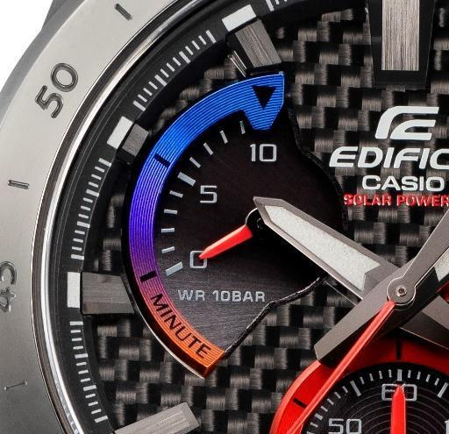

La esfera insertada evoca la gradación de color del titanio caliente